Муниципальное бюджетное дошкольное образовательное учреждение «Красносопкинский детский сад «Алёнка»»

*Развлечение «Правила дорожного движения»*

*(младшая группа)*

*Воспитатель: Цеперинда Тамара Александровна*

Развлечение « Правила дорожного движения»

Цель:  формирование у детей устойчивых навыков безопасного поведения на дороге

Задачи:

 · Закрепление у детей навыков безопасного поведения на дорогах.

— развитие двигательной активности;  
— укрепление взаимодействия родителей и педагогов в вопросе обучения детей культуре поведения на дороге;  
- воспитывать интерес к подвижным играм и эстафетам;   
- формировать умение взаимодействовать в коллективе через подвижные игры и эстафеты.

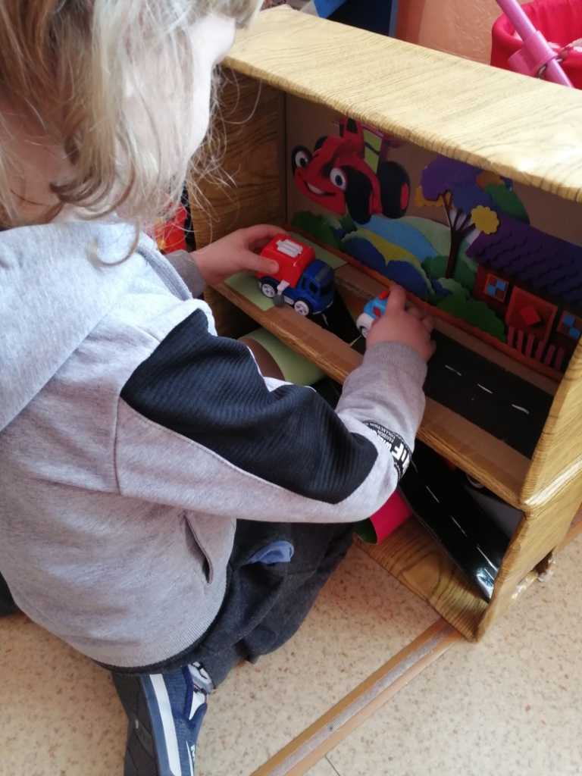

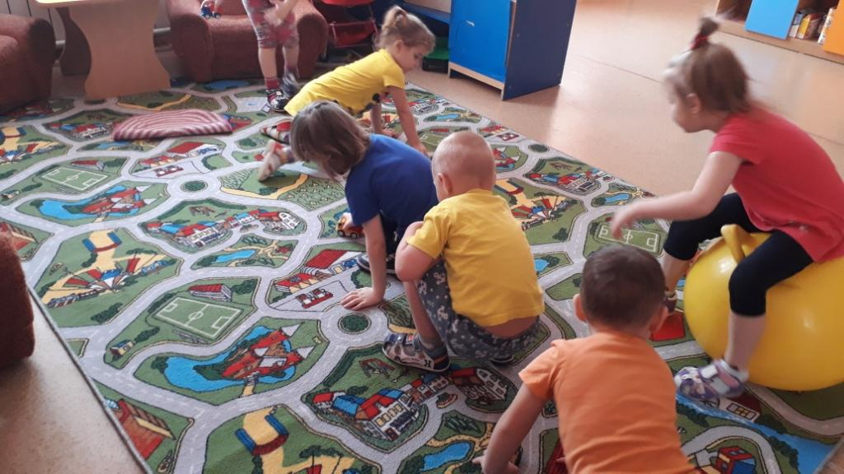

Коллективная выставка поделок по ПДД

